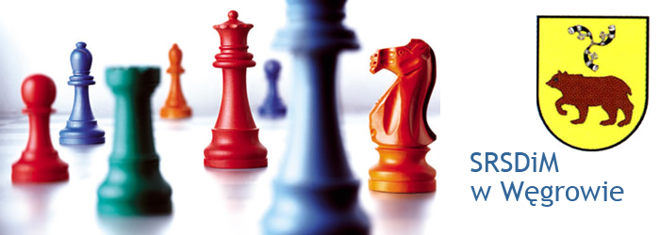
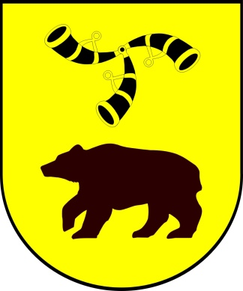

Mazowiecka Spartakiada Sportowa Osób
Niepełnosprawnych - Węgrów 2019
Turniej warcabowy w dniu 25.09.2019 r.
Impreza rozgrywana systemem szwajcarskim na dystansie 9 rund.
Udział wezmą uczniowie szkół specjalnych.
- Obowiązują przepisy Kodeksu Warcabowego.
-Ustalenie miejsc- wg ilości zdobytych punktów oraz punktacji pomocniczej.

Turniej bocci-15.10.2019 r.
Turniej zostanie rozegrany według przepisów Polskiego Związku Boccia
Boccia jest najszerzej spopularyzowaną w Polsce dyscypliną paraolimpijską.
Cel: wrzucenie na boisko bili białej, a następnie umieszczenie przy niej,
jak największej ilości bil jednego koloru.

Miejsce zawodów- Specjalny Ośrodek Szkolno-Wychowawczy w Węgrowie,
ul. Mickiewicza 23 (Hala sportowa).
Bliższych informacji udziela Henryk G iers - tel. 606 886 047
Organizatorzy:
Stowarzyszenie Rozwoju Sportu Dzieci i Młodzieży w Węgrowie i Specjalny Ośrodek Szkolno- Wychowawczy w Węgrowie ul. Mickiewicza 23.

Turniej współfinansowany ze środków Samorządu Województwa Mazowieckiego, Powiatu Węgrowskiego i Miasta Węgrowa.

